汕头市鮀滨职业技术学校
学生课桌椅采购项目询价邀请函

贵司：
为排除安全隐患满足日常教学需求，学校拟采购一批学生课桌椅，现邀请多家公司进行评选，需求如下：
一、采购需求：
1、衡山校区：需配置课桌椅952套；（数量及位置详见附件1）
2、汕樟校区：需采购课桌椅168套、学生靠背椅56张。
（数量及位置详见附件1）
二、学生课桌椅要求：
1、学生课桌椅图样
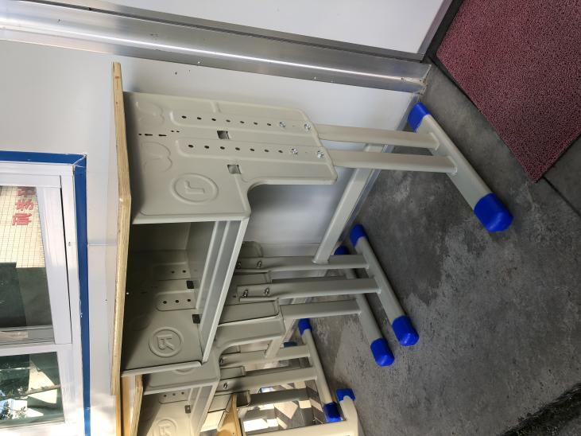
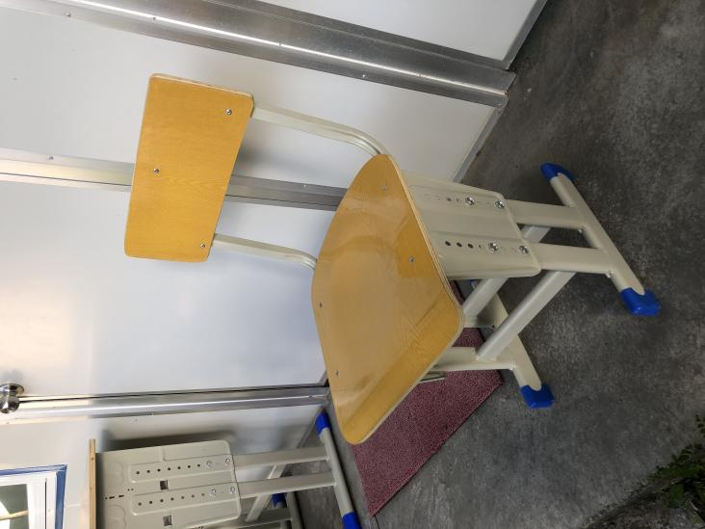

2、课桌规格：长600mm*宽400mm*高790mm
课椅规格：宽370mm*深370mm*高780mm（座高430mm）
（1）课桌椅尺寸参数应符合国家标准GB/T 3976-2014《学校课桌椅功能尺寸及技术要求》的要求；课桌椅生产及质量检测要求应符合轻工行业标准QB/T 4071-2010《课桌椅》的要求；
（2）材料、工艺、金属表面处理、漆膜理化性能、力学性能、安全卫生要求都必须符合相关国家标准。所有钢材选用应符合《金属家具通用技术条件》标准，钢材焊接表面波纹均匀并保证无脱焊、虚焊、焊穿等现象，所有焊接口处打磨光滑，所有钢材经除油、除锈、水基脱脂、水基中和、表面调整、磷化（磷化膜符合GB6807-86标准）等工序后，塑膜的光泽度、附着力、硬度、耐冲力等符合国家HG/T2597-1997标准。
三、报价要求：
1、项目名称：汕头市鮀滨职业技术学校学生课桌椅采购项目
联系电话：0754-88883230，联系人：黄老师、刘老师
2、2022年6月15日下午15:00之前，提交（1）营业执照复印件（盖章）；（2）政府采购平台资质截图（盖章）；（3）公司简介及服务承诺书（盖章）；（4）报价表（详见附件2）。以上资料需装在信封内密封，并加盖公司印章，留联系人及联系电话；
3、2022年6月17日上午10：00之前，提交学生课桌及靠背椅样品各1，送到衡山校区指定位置；
4、报价表中，单价超过邀请函预算均视为无效报价。
5、本函解释权归学校所有，结果将通过电话告知报名单位。

汕头市鮀滨职业技术学校政府采购小组
2022年6月12日

附件1
学生课桌椅配置清单
序号 | 校区 | 位置 | 教室 | 课桌数量 | 椅子数量 | 备注
1 | 衡山校区 | 1号楼 | 201 | 56 | 56 | 配送到  衡山校区  指定位置
2 | 衡山校区 | 1号楼 | 202 | 56 | 56 | 配送到  衡山校区  指定位置
3 | 衡山校区 | 1号楼 | 203 | 56 | 56 | 配送到  衡山校区  指定位置
4 | 衡山校区 | 1号楼 | 204 | 56 | 56 | 配送到  衡山校区  指定位置
5 | 衡山校区 | 1号楼 | 301 | 56 | 56 | 配送到  衡山校区  指定位置
6 | 衡山校区 | 1号楼 | 302 | 56 | 56 | 配送到  衡山校区  指定位置
7 | 衡山校区 | 1号楼 | 303 | 56 | 56 | 配送到  衡山校区  指定位置
8 | 衡山校区 | 1号楼 | 304 | 56 | 56 | 配送到  衡山校区  指定位置
9 | 衡山校区 | 1号楼 | 401 | 56 | 56 | 配送到  衡山校区  指定位置
10 | 衡山校区 | 1号楼 | 402 | 56 | 56 | 配送到  衡山校区  指定位置
11 | 衡山校区 | 1号楼 | 403 | 56 | 56 | 配送到  衡山校区  指定位置
12 | 衡山校区 | 1号楼 | 404 | 56 | 56 | 配送到  衡山校区  指定位置
13 | 衡山校区 | 1号楼 | 501 | 56 | 56 | 配送到  衡山校区  指定位置
14 | 衡山校区 | 1号楼 | 502 | 56 | 56 | 配送到  衡山校区  指定位置
15 | 衡山校区 | 1号楼 | 503 | 56 | 56 | 配送到  衡山校区  指定位置
16 | 衡山校区 | 1号楼 | 504 | 56 | 56 | 配送到  衡山校区  指定位置
17 | 衡山校区 | 1号楼 | 602 | 56 | 56 | 配送到  衡山校区  指定位置
18 | 汕樟校区 | A座 | 302 | 56 | 56 | 配送到  汕樟校区  指定位置
19 | 汕樟校区 | A座 | 303 | 56 | 56 | 配送到  汕樟校区  指定位置
20 | 汕樟校区 | A座 | 304 | 56 | 56 | 配送到  汕樟校区  指定位置
21 | 汕樟校区 | 备用 |  |  | 56 | 配送到  汕樟校区  指定位置
22 | 汇总 |  |  | 1120 | 1176 | 预算
22 | 课桌160元，课椅100元 |  |  | 179200 | 117600 | 296800
以上金额仅为预算金额，实际采购以供应商报价为准。

